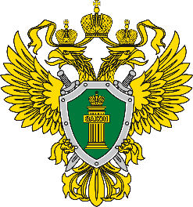

ПРОКУРАТУРА

АЛАРСКОГО РАЙОНА

И Н Ф О Р М И Р У Е Т:

Введена административная ответственность за совершение действий, дискредитирующих использование Вооруженных Сил Российской Федерации в мирных целях
04 марта 2022 принят и вступил в законную силу Федеральный закон №31-ФЗ, которым внесены изменения в Кодекс Российской Федерации об административных правонарушениях.
Согласно новеллам законодательства с момента начала действия данного закона (т.е. с 04.03.2022) на территории нашей страны установлена административная ответственность за дискредитацию использования Вооруженных Сил Российской Федерации в мирных целях, а именно в целях защиты интересов нашей страны, прав и свобод ее граждан, поддержания международного мира и безопасности. Ответственности за совершение правонарушения, предусмотренного ст.20.3.3 Кодекса Российской Федерации об административных правонарушениях, подлежат лица, в том числе публично призывающие к воспрепятствованию использования Вооруженных Сил Российской Федерации в указанных целях, но только если такие действия не содержат признаков совершения уголовно наказуемого деяния.
За совершение указанного правонарушения предусмотрена ответственность в виде административного штрафа на граждан в размере от тридцати тысяч до пятидесяти тысяч рублей; на должностных лиц - от ста тысяч до двухсот тысяч рублей; на юридических лиц - от трехсот тысяч до пятисот тысяч рублей.
Но если такие действия создали угрозу наступления тяжких последствий, в том числе сопровождались призывами к проведению несанкционированных публичных мероприятий, а равно создали угрозу причинения вреда жизни и (или) здоровью граждан, имуществу, угрозу массового нарушения общественного порядка и (или) общественной безопасности либо угрозу создания помех функционированию или прекращения функционирования объектов жизнеобеспечения, транспортной или социальной инфраструктуры, кредитных организаций, объектов энергетики, промышленности или связи, то виновное лицо будет подвергнуто более строгому наказанию, в том числе административному штрафу на граждан в размере от пятидесяти тысяч до ста тысяч рублей; на должностных лиц - от двухсот тысяч до трехсот тысяч рублей; на юридических лиц - от пятисот тысяч до одного миллиона рублей.
Помните, что, распространяя сведения, дискредитирующие использование Вооруженных Сил Российской Федерации в мирных целяхВы совершаете административное правонарушение и можете понести наказание в виде крупного штрафа!

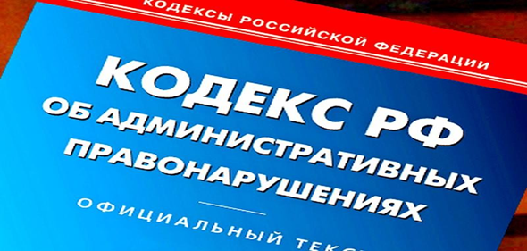

14.03.2022

